Injecteur manuel

**HSG-2**

**Nouvel injecteur à main pour les petites entreprises!**

Injecteur manuel électrique pour les petites entreprises de la viande, les hôtels et les restaurants, pour injection dans toutes sortes de viandes. Utilisation simple. Injection jusque 4 bar avec aiguille simple, aiguille quadruple ou tête à 19 aiguilles.

**Équipement**

* Entièrement en acier inoxydable
* Aiguille simple (Ø 3 ou 4 mm)
* Pompe performante
* Manomètre de pression 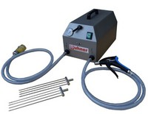
* Commande facile à manier
* Filtre d‘aspiration
* Tuyau d’entrée et de sortie
* Pistolet à pression

**Données techniques**

* Pression d‘injection: 0.5 – 4.0 bar
* Pompe: 0.18 kW
* Dimensions: 350 x 250 x 250 mm
* Poids: 10 kg
* Voltage: 230V / 50Hz - 60Hz

**Options**

* Aiguille quadruple (Ø 3 ou 4 mm)
* HSK 19, tête à 19 aiguilles (Ø 3 mm)